ISTITUTO SUPERIORE di FELTRE
Istituto Tecnico Tecnologico “L. Negrelli – E. Forcellini”, Istituto Tecnico Economico “A. Colotti”, Istituto Professionale Industria e Artigianato “C. Rizzarda”, Corsi serali
www.istitutosuperiorefeltre.gov.it
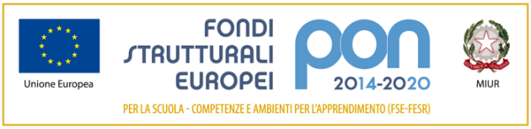 |  | Sede legale e amm.va via C. Colombo 11, 32032 Feltre (BL)  tel. 0439/301540 fax 0439/303196  PEO blis008006@istruzione.itPEC: blis008006@pec.istruzione.it  P.I.: 82001270253; cod. univoco fatturazione elettronica.: UF4RBG

Modello per la scelta da parte degli alunni che non si avvalgono dell'insegnamento della religione cattolica

Alunno ________________________ CLASSE/IND __________________

La scelta operata ha effetto per l'intero anno scolastico cui si riferisce.
ATTIVITÀ DIDATTICHE E FORMATIVE con ASSISTENZA DI UN DOCENTE
LIBERA ATTIVITÀ DI STUDIO ElO DI RICERCA INDIVIDUALE SENZA ASSISTENZA DI PERSONALE DOCENTE
NON FREQUENZA DELLA SCUOLA NELLE ORE DI INSEGNAMENTO DELLA RELIGIONE CATTOLICA

Data __________________

Firma di entrambi i genitori*:
___________________________

___________________________

* Nel caso in cui si è impossibilitati ad apporre la doppia firma, l'unico genitore firmatario dichiara di aver effettuato la scelta in osservanza delle disposizioni sulla responsabilità genitoriale di cui agli artt. 316, 337 ter e 337 quater del codice civile, che richiedono il consenso di entrambi i genitori.

N.B. I dati rilasciati sono utilizzati dalla scuola nel rispetto delle norme sulla privacy, di cui al Regolamento 679/2016.

